安徽锦成天利置业有限公司
锦成迎宾府•红星国际广场

竣工环境保护验收报告（阶段性）
商业楼：22#红星美凯龙商场

建设单位：安徽锦成天利置业有限公司
编制单位：安徽泓维环境科技有限公司
2019年3月

建设单位：安徽锦成天利置业有限公司
法人代表：高长亮

编制单位：安徽泓维环境科技有限公司
法人代表： 黎少迪

编制单位：安徽泓维环境科技有限公司
电话：0564-3210815
传真：/
邮编：237000
地址：六安市文汇中央广场2205室

建设单位：安徽锦成天利置业有限公司
电话：18075079888
传真：/
邮编：237000
地址：六安市迎宾大道与皋城东路交叉口东北侧

目 录
第一章 验收项目概况 1
1.1、项目简介 1
1.2、项目立项过程 1
1.3、验收工作由来 1
1.4 验收内容 2
第二章 验收依据 3
2.1建设项目环境保护相关法律、法规和规章制度 3
2.2建设项目竣工环境保护验收技术规范 3
2.3建设项目环境影响报告书（表）及其审批部门审批决定 3
第三章 工程建设简况 4
3.1 项目建设基本情况 4
3.2 建设内容 6
3.3 水源及水平衡 11
第四章 环境保护设施 13
4.1、 污染物治理设施 13
4.2、 项目环保投资 15
第五章 环评报告表的主要结论与建议及审批部门审批决定 16
5.1、环评结论 16
5.2、环评建议 16
5.3、关于项目环境影响报告书的批复 16
第六章 监测技术规范及验收评价标准 19
6.1、 废水排放标准 19
6.2、 废气排放标准 19
6.3、噪声排放标准 19
第八章 监测质量保证和质量控制 21
8.1、 监测分析过程中的质量保证和质量控制 21
8.2、监测分析方法 21
第九章 验收监测结果与分析评价 22
9.1 验收监测期间工况监督 22
9.2 噪声监测结果与分析 22
9.3环保设施去除效率监测结果 22
第十章 验收监测结论和建议 24
10.1验收监测结论 24
10.2建议 24

第一章 验收项目概况
1.1、项目简介
鉴于六安市城市建设加快发展的需要，乡镇群众不断涌入城区开发符合城市发展规划的高标准住宅小区正成为六安市的热点。为此，安徽锦成天利置业有限公司经过深入的市场环境及投资环境调查，在安徽省六安市皋城东路以北、迎宾大道以东建设“锦成迎宾府•红星国际广场”项目，现今“锦成迎宾府•红星国际广场”项目中的22#楼红星美凯龙商场已建设完成，其他住宅、商业楼尚在建设中。
受安徽锦成天利置业有限公司委托，安徽省四维环境工程有限公司于2017年8月编制完成了《安徽锦成天利置业有限公司锦成迎宾府·红星国际广场环境影响报告表》并于2017年11月1日取得六安市环境保护局《关于锦成迎宾府·红星国际广场项目环境影响报告书的批复》（六环评[2017]94号文件）。环评申报时，项目规划建设33栋住宅楼（部分为商业裙楼）、1栋独立商业楼、1栋酒店、1栋小型商业中心、1栋红星美凯龙商场，配套建设物业管理用房、幼儿园、社区组织用房、社区卫生服务用房、文体活动中心、地下停车场、配电房等设施。项目于2017年11月开始建设，2018年2月22#红星美凯龙商场竣工。
1.2、项目立项过程
2017年8月，安徽锦成天利置业有限公司委托安徽省四维环境工程有限公司进行环境影响评价工作；
2017年11月，该项目取得六安市环境保护局《关于锦成迎宾府·红星国际广场项目环境影响报告书的批复》（六环评[2017]94号文件）。
2018年2月，“锦成迎宾府·红星国际广场”项目中的22#楼红星美凯龙商场竣工。

1.3、验收工作由来
（1）根据《建设项目环境保护管理条例》中第十七条：“编制环境影响报告书、环境影响报告表的建设项目竣工后，建设单位应当按照国务院环境保护行政主管部门规定的标准和程序，对配套建设的环境保护设施进行验收，编制验收报告”。
（2）根据国家环保部《关于规范建设单位自主开展建设项目竣工环境保护验收的通知》和《建设项目竣工环境保护验收暂行办法》（国环规环评〔2017〕4号）有关规定：环境保护部门对建设项目配套建设的噪声和固体废物污染防治设施依法进行验收，其余水、大气污染防治设施以及项目主体由建设单位自主开展验收。
因此，为考核该建设项目环保“三同时”执行情况及各项污染治理设施试运行性能和效果，依据国家环境保护部《建设项目竣工环境保护验收暂行办法》要求，2019年3月，安徽锦成天利置业有限公司委托安徽泓维环境科技有限公司开展锦成迎宾府·红星国际广场22#红星美凯龙商场及相关配套设施的竣工环境保护验收工作，同时安徽威正测试技术有限公司协助开展相应的监测服务。
1.4 验收内容
目前项目除22#红星美凯龙商场已建成外，其他住宅楼、商业楼正在建设。故本次验收属于锦成迎宾府•红星国际广场项目的阶段性验收，其验收内容为22#红星美凯龙商场实际建设内容与环评报告表及批复要求的落实情况。

第二章 验收依据
2.1建设项目环境保护相关法律、法规和规章制度
（1）《中华人民共和国大气污染防治法》；
（2）《中华人民共和国水污染防治法》；
（3）《中华人民共和国环境噪声污染防治法》；
（4）《中华人民共和国固体废物污染环境防治法》；
2.2建设项目竣工环境保护验收技术规范
（1） 国务院第682号令《建设项目环境保护管理条例》；
（2） 环境保护部文件国环规环评[2017]4号《关于发布建设项目竣工环境保护验收暂行办法》；
（3）《建设项目竣工环境保护验收技术部指南 污染影响类》（生态环境部公告 公告2018年第9号）；
2.3建设项目环境影响报告书（表）及其审批部门审批决定
（1）安徽省四维环境工程有限公司关于《安徽锦成天利置业有限公司锦成迎宾府•红星国际广场环境影响报告表》；
（2）六安市环境保护局“关于锦成迎宾府·红星国际广场项目环境影响报告书的批复”（ 六环评[2017]94号 ）；

第三章 工程建设简况
3.1 项目建设基本情况
（1）项目名称
锦成迎宾府·红星国际广场22#红星美凯龙商场
（2）建设单位
安徽锦成天利置业有限公司
（3）项目性质
新建
（4）投资总额
项目环评申报阶段设计投资280000万元，环保投资2000万元；
实际项目已建成一栋红星美凯龙商场，其投资总额26000万元，其中环保投资约200万元。
- 建设地点
六安市皋城东路以北、迎宾大道以东。项目区中心地理坐标：116.5512°E，31.7724°N。
- 周边环境关系
项目位于六安市皋城东路以北、迎宾大道以东，项目所在地块中心地理坐标为:31.7724°N，116.5512°E。项目东侧10m处为安徽省弘济药业有限公司30m为安徽省裕鑫药业有限公司、六安市永华玻璃有限公司、六安宏润钢结构有限公司；项目南侧隔皋城东路为六安华源纺织有限公司、六安市科技创业服务中心；西隔迎宾大道为兰亭艺术酒店、金领欢乐世界，西侧520m处为云河湾小区；项目区北侧隔纬一路为安徽博微长安电子有限公司。
项目所在地及周边环境关系如下图所示：
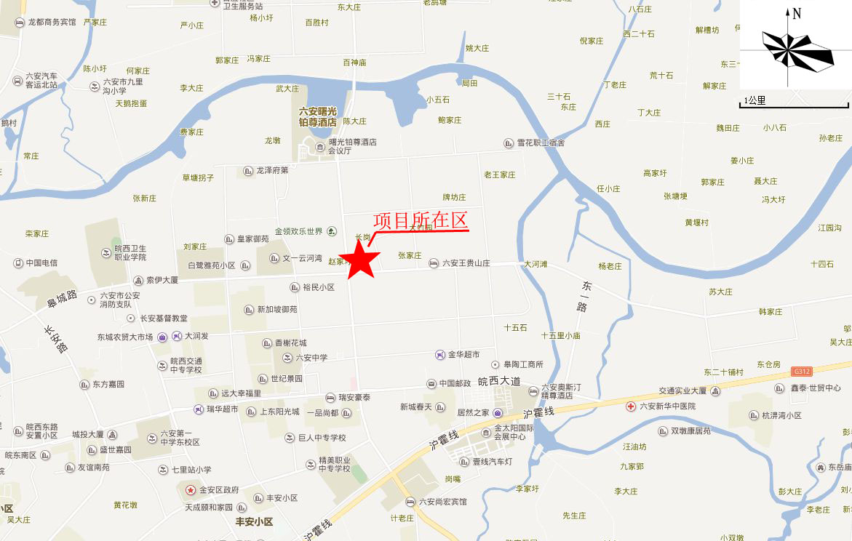
图3.1 项目地理位置示意图

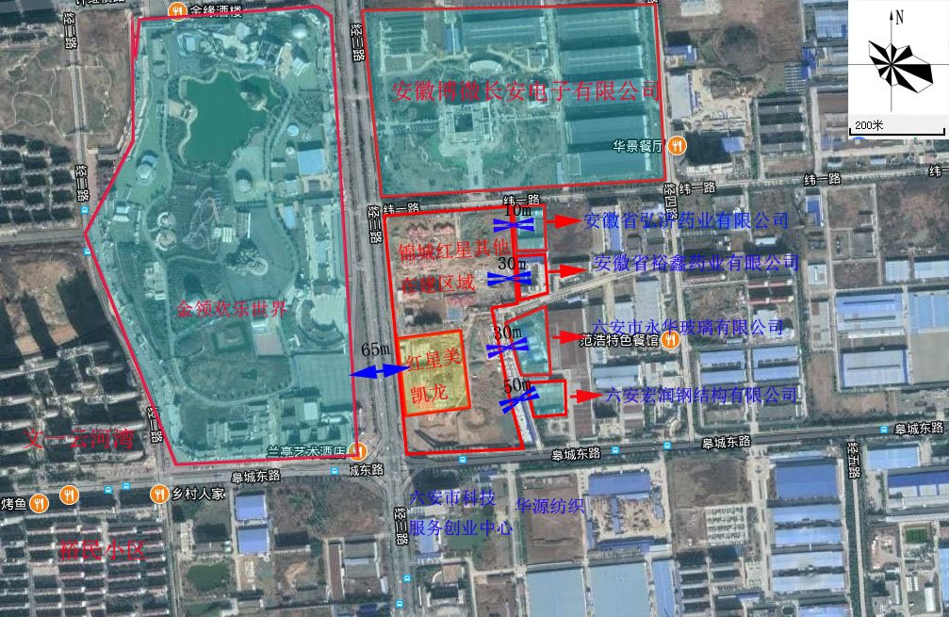
图3.2 项目周边环境关系示意图

（7）主要敏感点分布
表3.1 项目主要环境保护目标一览表
环境要素 | 环境保护目标名称 | 方位 | 与本项目最近距离（m） | 功能、规模
空气环境 | 裕民小区 | W | 530 | 950户，约3000人
空气环境 | 新加坡御苑小区 | SW | 850 | 2600户，约9000人
空气环境 | 云河湾小区 | W | 520 | 2600户，约9000人
空气环境 | 白鹭雅苑小区 | W | 830 | 950户，约3000人
空气环境 | 龙泽府第 | W | 675 | 3000户，约11000人
声环境 | 项目四至场界 | / | / | /
地表水环境 | 淠河总干渠 | W | 1140 | 饮用水源地

3.2 建设内容
（1）环评申报内容
环评申报时，项目规划建设33栋住宅楼（部分为商业裙楼）、1栋独立商业楼、1栋酒店、1栋小型商业中心、1栋红星美凯龙商场，配套建设物业管理用房、幼儿园、社区组织用房、社区卫生服务用房、文体活动中心、地下停车场、配电房等设施。项目规划总占地面积132107.60m²，总建筑面积437024.41m²，共设计住户1890户，设机动车停车位3026个。
（2）实际建成内容
项目于2017年11月开工建设，2019年2月22#红星美凯龙商场先行完成工程建设内容并具备竣工环保验收条件，其他建筑物尚在建设。根据开工建设时确定的经济建设指标，项目实际建设内容较之环评申报内容有少许变动，其变动内容如下：
①建筑面积的变化：环评申报时规划项目总建筑面积为437024.41m²；实际调整为436194.66m²；
②设计入住人口的变化：环评申报时规划项目区入住人口为6048人，实际调整为5878人。
③22#红星美凯龙商场新增锅炉房及冷却水塔等配套设施。
以上变动属于工程内容优化调整，不属于重大工程内容变动。
项目规划建设内容与实际建设内容及本次验收内容情况见下表：
表3.2 环评规划内容与实际建设内容对照表
工程类别 | 单项工  程名称 |  | 设计工程内容及规模 | 实际建设情况 | 本次验  收范围
主体工程 | 住宅楼 | 高层住宅 | 共建设12栋高层住宅楼，其中1#、2#、3#、4#层高33F，低层作为商业；  5-1#、5-2#，6-1#、6-2#层高34F，纯住宅楼；  7-1#、7-2#层高33F，低层作商业；  8#、9#层高32F住宅楼，低层作商业；  高层住宅建筑面积为173740.18m² | 高层住宅在正在建设，其栋数、层数与环评申报时规划一致，高层住宅建筑面积实际调整为173455.31m² | 尚未竣工，不在本次验收范围内
主体工程 | 住宅楼 | 多层洋房住宅 | 共21栋，分别为10-1、10-2#，11-1、11-2、11-3#，12-1、12-2#，13-1、13-2、13-3#，14-1、14-2#，15-1、15-2、15-3#，16-1、16-2#，17-1、17-2#，18-1、18-2#；层高8+1F；  洋房建筑面积47965.74m² | 多层洋房住宅正在建设，其栋数、层数与环评申报时规划一致，多层洋房住宅建筑面积实际调整为47900.46m² | 尚未竣工，不在本次验收范围内
主体工程 | 商业裙楼 |  | 1#、2#、3#-4#1F商业裙楼；  7#、8#、9#2F商业裙楼 | 共8栋，分别为1#、3#、4#的1F，2#、8#的1-2F、7-1#、7-2#、9#的1-3F | 尚未竣工，不在本次验收范围内
主体工程 | 商业街 |  | 位于20#东侧商业独立楼  ，累计商业裙楼中的商业建筑总面积为16139.88m² | 实际是由7-1#、7-2#、8#、9#楼间沿街商铺组成的商业街，累计商业裙楼中的底层商业，商业建筑总面积实际调整为16494.79m² | 尚未竣工，不在本次验收范围内
主体工程 | 酒店 |  | 21#，位于项目区西南侧，共334间客房 | 21#，共21F，位于项目区西南侧，共设置266间客房，建筑面积为29765m² | 尚未竣工，不在本次验收范围内
主体工程 | 邻里中心 |  | 20#，占地面积4554.61m²、  建筑面积10753.49m²，小型商业中心 | 20#，小型商业中心，共3F，总建筑面积10680.39m² | 尚未竣工，不在本次验收范围内
主体工程 | 红星美凯龙 |  | 22#，占地面积11173.84m²，  建筑面积53060.88m²（含地下商业12044.44m²） | 22#，共6F（-1+5F），实际建筑面积53082.37m²（含地下商业11960.8m²），该商城是一处集家具、建材、家居饰品、办公家具、等业态于一体泛家居主题购物中心，入驻类型主要为家居、工艺饰品等商铺，入驻商铺数量约135家 | 已竣工，属于本次验收的主体工程内容
辅助工程 | 幼儿园 |  | 19#，占地面积990.09m²、  建筑面积1978.68m²，六班幼儿园 | 19#，共2F，正在建设中，建筑面积为1978.68m²，单层设3个班级，共6个班级 | 尚未竣工，不在本次验收范围内
辅助工程 | 物业管理用房 |  | 位于2#1F、2F，3#1F、2F，  用于小区物业管理，建筑面积966.48m² | 位于2#1-2F；4#1-2F的部分用房；建筑面积为949.99m²，用于小区物业管理 | 尚未竣工，不在本次验收范围内
辅助工程 | 社区组织用房 |  | 位于3#1F、2F，4#1F、2F，7#1F、2F，用于社区服务工作，建筑面积1370.21m² | 位于3#1-2F中的部分用房，建筑面积1330.07m²，用于社区服务工作 | 尚未竣工，不在本次验收范围内
辅助工程 | 文体活动中心 |  | 位于7#1F、2F，健身活动场所；建筑面积414.64m² | 位于7#1-2F部分用房，建筑面积429.88m² | 尚未竣工，不在本次验收范围内
辅助工程 | 社区卫生服务用房 |  | 位于7#1F、2F，用于社区医疗卫生；建筑面积226.24m² | 位于7#1-2F部分用房，建筑面积212.61m² | 尚未竣工，不在本次验收范围内
公用工程 | 供电 |  | 市政电网供应，并通过内部配电房变电设备进行变电供给 | 22#楼已完成供电设备建设，市政电网供应，并通过内部配电房变电设备进行变电供给 | 22#红星美凯龙商场的公用工程属于本次验收范围
公用工程 | 给水 |  | 市政供水管网供应，由迎宾大道处引入给水管道 | 22#楼已完成市政管网建设，由迎宾大道处引入给水管道 | 22#红星美凯龙商场的公用工程属于本次验收范围
公用工程 | 排水 |  | 项目区雨污分流，雨水经项目区雨水管道排出；产生的污水经隔油池、化粪池预处理，再纳入市政污水管网排入污水处理厂 | 22#周边雨污管网及化粪池已建成，并接入皋城东路一侧的市政官网 | 22#红星美凯龙商场的公用工程属于本次验收范围
公用工程 | 消防 |  | 按相关规定设置各类消防设施 | 与规划一致 | 22#红星美凯龙商场的公用工程属于本次验收范围
公用工程 | 燃气工程 |  | 小区居民生活采用天然气作为燃料，由市政天然气管网接口接入小区天然气调压站减压后，低压供应给各户。 | 与规划一致 | 22#红星美凯龙商场的公用工程属于本次验收范围
环保工程 | 污水处理 |  | 雨污管网、规范化排污口建设、隔油池、化粪池等 | 22#楼周边已配套污水管网和化粪池，污水经预处理后接入皋城东路一侧的市政污水官网纳入城北污水处理厂；22#楼不涉及餐饮，生活污水无需配套隔油池 | 22#红星美凯龙商场的环保工程属于本次验收范围
环保工程 | 废气处理 |  | 餐饮油烟采用油烟净化设施处理并采用专用排烟管道外排 | 22#红星美凯龙商城入驻的商铺均为家居类，不涉及餐饮油烟 | 22#红星美凯龙商场的环保工程属于本次验收范围
环保工程 |  |  | 地下车库设置通风换气系统，垃圾日产日清，定期除臭，垃圾盛装容器定期清洗 | 地下车库正在建设，不属于本次验收范围 | 22#红星美凯龙商场的环保工程属于本次验收范围
环保工程 |  |  | / | 红星美凯龙商场负一层设置有一处锅炉房，建筑面积约111.46m²，燃气锅炉尾气已通过专用排放管道排放 | 22#红星美凯龙商场的环保工程属于本次验收范围
环保工程 | 固废治理 |  | 设置垃圾回收点，生活垃圾实行袋装化分类收集，由环卫人员统一清运，做好垃圾的日产日清工作 | 每层商业楼均配套有垃圾箱，生活垃圾由换位部门统一清运 | 22#红星美凯龙商场的环保工程属于本次验收范围
环保工程 |  |  | 医疗固废交由医疗废物处置中心处置 | 社区卫生服务站尚未建成，不属于本次验收范围内 | 22#红星美凯龙商场的环保工程属于本次验收范围
环保工程 | 噪声治理 |  | 隔声、消声、减振措施等 | 配电房设置专用机房，并采取基础减震；冷却塔室外机组位于商场楼顶，远离住宅楼 | 22#红星美凯龙商场的环保工程属于本次验收范围
环保工程 | 景观绿化 |  | 绿化面积约40107.38m²，绿化率30.36% | 除22#红星美凯龙商场已建成外，其他建筑物正在建设，故实际项目区尚未进行绿化 | /
项目总体经济指标如下：
表3.3 主要经济技术指标一览表
目 |  |  | 环评申报数值 | 实际建设数值 | 单位 | 合计 | 所占比重 | 备注
用地面积 |  |  | 132107.60 | 132107.60 | m² | / | / | /
居住户数 |  |  | 1890 | 1837 | 户 | / | / | /
居住人数 |  |  | 6048 | 5878 | 人 | (每户按3.2人计算)
总建筑面积 |  |  | 437024.41 | 436194.68 | m² | / | / | /
总计容建筑面积 |  |  | 336874.38 | 336874.38 | m² | / | / | /
其  中 | 住宅 | 高层住宅(T4) | 173740.18 | 173455.31 | m² | 221355.77 | 65.7% | /
其  中 | 住宅 | 洋房住宅(T2) | 47965.74 | 47900.46 | m² | 221355.77 | 65.7% | /
其  中 | 配套 | 物业管理用房 | 966.48 | 949.99 | m² | 5496.06 | 1.6% | /
其  中 | 配套 | 社区组织用房 | 1370.21 | 1330.07 | m² | 5496.06 | 1.6% | /
其  中 | 配套 | 消防控制室 | 74.03 | 108.04 | m² | 5496.06 | 1.6% | /
其  中 | 配套 | 社区卫生服务用房 | 226.24 | 212.61 | m² | 5496.06 | 1.6% | /
其  中 | 配套 | 文体活动中心 | 424.64 | 429.88 | m² | 5496.06 | 1.6% | /
其  中 | 配套 | 养老服务用房 | 408.93 | 413.69 | m² | 5496.06 | 1.6% | /
其  中 | 配套 | 公厕 | 73.1 | 73.1 | m² | 5496.06 | 1.6% | /
其  中 | 配套 | 幼儿园 | 1978.68 | 1978.68 | m² | 5496.06 | 1.6% | 190师生
其  中 | 公建 | 酒店 | 29765.00 | 29765.00 | m² | 110023 | 32.7% | 366间
其  中 | 公建 | 小型商业中心 | 10680.39 | 10680.39 | m² | 110023 | 32.7%
其  中 | 公建 | 红星美凯龙 | 53060.88 | 53082.37 | m² | 110023 | 32.7% | 含地下商业11960.8㎡
其  中 | 公建 | 临街商铺 | 16139.88 | 16494.79 | m² | 110023 | 32.7% | /
不计容建筑面积 |  |  | 100150.03 | 99320.30 | m² | / | / | /
其  中 | 机动车库 |  | 89824.34 | 81964.94 | m² | / | / | /
其  中 | 设备用房 |  | 3472.74 |  | m² | / | / | /
其  中 | 首层架空 |  | 684.59 |  | m² | / | / | /
其  中 | 洋房地下室 |  | 6168.36 |  | m² | / | / | /
容积率 |  |  | 2.55 | 2.55 |  | / | / | /
建筑占地面积 |  |  | 44481.79 | 44458.93 | m² | / | / | /
建筑密度 |  |  | 33.7% | 2.55 |  | / | / | /
绿地面积 |  |  | 40107.38 | 40086.16 | m² | / | / | /
绿地率 |  |  | 30.36% | 33.65%（尚未绿化） |  | / | / | /
停车泊位 |  |  | 8538 | 8496 | 辆 | / | / | /
1)机动车 |  |  | 3026 | 2992 | 辆 | / | / | /
其  中 | 地面车位 |  | 526 | 518 | 辆 | / | 17.31% | /
其  中 | 地下普通车位 |  | 2500 | 2474 | 辆 | / | 82.69% | /
2）非机动车 |  |  | 5513 | 5504 | 辆 | / | / | /
本次验收主体为22#红星美凯龙商场及配套的相关环保设施，其经济指标如下：
表3.4 红星美凯龙经济技术指标
栋号 | 部位 | 主要功能 | 层高 | 建筑面积
22#红星美凯龙 | 负一层 | 商业 | 5.4 | 11960.8m²
22#红星美凯龙 | 1层 | 商业 | 5.4 | 9589.96m²
22#红星美凯龙 | 2层 | 商业 | 5 | 9592.36m²
22#红星美凯龙 | 3层 | 商业 | 5 | 9590.41m²
22#红星美凯龙 | 4层 | 商业 | 5 | 9536.69m²
22#红星美凯龙 | 5层 | 商业 | 3.3 | 2524.04m²
22#红星美凯龙 | 5层 | 楼梯间 | 3 | 214.3m²
22#红星美凯龙 | 屋顶层 | 楼梯间 | 3 | 73.81m²
22#红星美凯龙 | 总计 | / | / | 53082.37m²

3.3 水源及水平衡

3.1.1 给排水
项目22#楼给水从迎宾大道市政干管引入，一至三层采用市政压力直接供水方式，四层以上由变频水泵加压供水，供水泵等加压供水设施均布置在地下室专用机房，五楼楼顶设置一处冷却水塔用于中央空冷却用水，冷却水塔规格为700m³。排水室外雨污分流，雨水与空调冷凝水收集后汇入小区雨水主干管，接入市政雨水管网；商场生活污水经化粪池处理后，汇入小区污水干管，接入皋城东路一侧市政污水管网。
3.3.2 用水量估算
本次验收内容仅为22#红星美凯龙商场的工程内容，项目住宅区、其它商业区等工程内容正在建设，故不在本次验收范围内。由于22#红星美凯龙商场内商铺企业尚未开业，故本次验收中对该栋商业用水、排水采取估算的方法对其进行预测。
22#红星美凯龙商场总建筑面积53082.37m²，参考《六安市城市行业用水定额（试行）》，用水量以5 L /m²·d计，日均用水265.41m³/d，年用水量96874.65m³/a。
3.3.3 废水量估算
项目运营期商业废水排放系数取0.8，经计算，项目运营期废水产生量212.33m³/d、77500.45m³/a。项目区排水实行雨污分流制，商业生活污水经化粪池处理达到《污水综合排放标准》（GB8978-1996）表4中的三级标准，其中NH₃-N参照《污水排入城镇下水道水质标准》（GB/T31962-2015）中B等级标准，接入市政污水管网，纳入城北污水处理厂处理达到《城镇污水处理厂污染物排放标准》（GB18918-2002）中一级A标准排放。
参照生活污水浓度调查数据，生活污水经化粪池处理后的废水污染物排放浓度确定为COD：300mg/L、SS：150mg/L、氨氮：28mg/L。
项目水污染物产排分析结果列于表3.5。
表3.5 运营期水污染物排放情况一览表
污染物  名 称 | 水污染物  产生情况 |  | 水污染物排放情况
污染物  名 称 |  |  | 排入污水管网
污染物  名 称 | 浓度  mg/L | 产生量  t/a | 浓度  mg/L | 排放量  t/a
水量 | 77500.45t/a |  | 77500.455t/a
COD | 350 | 27.13 | 300 | 23.25
NH₃-N | 30 | 3.33 | 28 | 2.17
SS | 250 | 19.38 | 150 | 11.63
项目运营期水平衡图如下：

市政供水265.41

X53.08
G 265.41
W212.33
商 业

化粪池
污水干管
达标排放
城北污水处理厂
市政污水管网

注：（1）G 供水、X 消耗水、W 污水、P排水。（2）单位：m³/d。

图3.3 项目水量平衡图

第四章 环境保护设施

4.1、 污染物治理设施
4 .1.1废水
本次验收项目运营期废水主要为生活污水，根据预测，废水产生量为212.33m³/d、77500.45m³/a。
项目区排水实行雨污分流制，商业生活污水经化粪池处理达到《污水综合排放标准》（GB8978-1996）表4中的三级标准，其中NH₃-N参照《污水排入城镇下水道水质标准》（GB/T31962-2015）中B等级标准，接入市政污水管网，纳入城北污水处理厂处理达到《城镇污水处理厂污染物排放标准》（GB18918-2002）中一级A标准排放。
项目污水处理流程见下图：

商业区生活污水
化粪池
污水干管
市政污水管网

污水处理厂
达标排放
市政污水管网

图4.1：项目污水处理工艺流程图
4.1.2 废气
项目运营后的大气污染物主要来源于汽车尾气、卫生间恶臭、燃气锅炉尾气。
①汽车尾气
22#楼西侧设置有地面停车场用于商场进出车辆的停放，设计车位约105个。22#楼的地下停车场尚在建设中不在本次验收范围内，地面停车场车辆运行产生的汽车尾气属于无组织排放。汽车尾气中主要污染物为NOx、CO、HC等。
项目实际运营中，由于机动车尾气易于扩散，且本项目机动车尾气日排放量相对较小，同时本项目场地地势开阔，空气流动性较好，产生的汽车尾气随周围大气流动消散。因此机动车尾气对项目周围环境大气的影响较小。
②卫生间恶臭
卫生间恶臭主要来自排泄粪便、尿等散发的异味，成分主要为氨类物质。本项目建设水冲式卫生公测，功能完善，配有专门的清洁人员，定期清洁，恶臭气体对外环境影响较小。
③锅炉废气
22#商场在负一楼设置一处2t/h的燃气锅炉，天然气燃烧时将产生SO₂、NOx，天然气属于清洁能源，产生的污染物量较小。实际建设过程中项目已于锅炉房配套8m高排气管道。
综上，本项目运营期各大气污染物对区域大气环境影响较小。
项目废气产生的主要环节及处理措施如下图所示：
锅炉废气
高于地面排放
排气管道

无组织排放
专人清洁
卫生间恶臭

自然扩散，无组织排放
停车场尾气

图4.2：项目废气排放示意图
4.1.3 噪声
本项目全部运营后，噪声主要构成为空调、消防水泵、通风系统等配套设备噪声和商铺活动社会噪声。项目运营后，主要噪声设备有供水加压泵、消防水泵、配电房、电梯、交通运输等设备，产噪设备基本安装在地下室内及楼顶。
4.1.4 固体废物
本项目运营期固废主要来自商铺废包装、生活垃圾和通道来往人员丢弃的生活垃圾等。由于商场内商铺尚未入驻完全，固体废物产生量采取估算的方式预测：
通道来往人员丢弃的生活垃圾按0.25t/d计，年产生生活垃圾约91.25t；
商铺、物业办公等公建设施按0.05kg/m²·d计，日产垃圾2.65t/d，年产垃圾967t/a。
运营期固废定点由移动式密闭垃圾箱收集，定期由当地环卫部门清运。
运营期固废排放状况见表4.1：
表4.1 运营期固废排放情况一览表
固废类别 | 产生量（t/a） | 处置量（t/a）
来往人员生活垃圾 | 91.25 | 91.25
商业、物业办公垃圾 | 967 | 967
合计 | 1058.25 | 1058.25
因此，本次验收的22#红星美凯龙商场固废可做到无害化处置，对区域环境无影响。

4.2、 项目环保投资
表4.2 项目环保投资情况一览表
工 程 内 容 |  | 环评申报费用  （万元） | 22#楼实际投入费用（万元） | 备 注
水污染防治 | 施工期水污染防治 | 80 | 10 | 沉淀池、排水设施等
水污染防治 | 雨、污分流排水管道、  化粪池 | 350 | 50 | 初步估算
固体废物处置 | 施工期固废处置 | 100 | 15 | 包括就地处置和外运处置
固体废物处置 | 垃圾清理、收运设备 | 200 | 20 | 机具设备费
大气污染防治 | 施工期抑尘措施 | 100 | 15 | 抑尘洒水、遮盖等
大气污染防治 | 住宅楼内壁式烟道 | 120 | / | /
大气污染防治 | 地下车库通风换气、收集、排放 | 100 | / | /
噪声污染控制 | 施工期噪声控制与防治  运营期噪声控制与防治 | 50 | 20 | 各类施工机械的隔声屏障、隔声罩及隔声间，水泵、风机等减振、消声等
景观绿化 | 绿化及机具配备 | 800 | 50 | 景观绿化和其它维护
水土保持工程 | 施工期水土流失防治 | 100 | 20 | 水保临时措施
合计 |  | 2000 | 200

第五章 建设项目环评报告表的主要结论与建议及审批部门审批决定

5.1、环评结论
安徽锦成天利置业有限公司新建锦成迎宾府•红星国际广场建设项目符合国家产业政策以及六安市城市总体规划、土地利用规划要求，项目建设选址合理，项目的建设将有利于改善区域生活品质，提高城市品味。
建设单位在落实本次评价提出的各项污染治理措施以及严格执行“三同时”制度后，施工期所产生的水、气、声、渣各种污染物对区域环境影响均较小，项目投入运营后废水、废气、噪声和固废均可做到达标排放和无害化处置。因此，从环境保护的角度分析，该项目建设是可行的。

5.2、环评建议
1、施工期加强环境管理，制定施工期环境管理制度，积极落实各项环保防治措施，确保将施工影响降至最低程度。
2、建设单位在售房或租赁合同中提出明确限制性要求，不得在住宅楼和未配套油烟管道商业用房设置餐饮，不得引入高噪声污染项目。
3、建设单位要配合物业管理部门做好高层建筑附属机械设备的正常维护和运行管理,防止因设备事故造成不利环境影响。

4、按项目规划功能布局，落实环境管理措施。在小区绿化时，应考虑适当的乔、灌、草比例，并在此基础上合理选择绿化品种，美化环境。

5.3、关于项目环境影响报告书的批复
安徽锦城天利置业有限公司：
你公司《锦成迎宾府·红星国际广场项目环境影响报告表》（以下简称“报告表”）收悉。根据《环境影响评价法》等有关法律规定，现批复如下：
一、该项目位于六安市皋城东路以北、迎宾大道以东，总用地面积为132107. 60m²,总建筑面积为437024.41 m²。建设内容主要包括33栋住宅楼、7栋商业裙楼、1栋独立商业楼、1栋酒店、1栋小型商业中心、1栋红星美凯龙商场，配套建设物业管理用房、幼儿园、社区组织用房、社区卫生服务用房、文体活动中心、地下停车场、配电房等设施。我局原则同意报告表所列建设内容及提出的环境保护措施，从环境保护角度，同意该项目建设。
二、在项目建设和运行过程中须认真落实报告表提出的各项环境保护措施，并着重做好以下工作：
1、你公司须按雨污分流要求建设项目内部排水管网，配套建设化粪池、隔油池等预处理设施，做好与市政排水管网的接管工程；社区卫生服务站医疗废水需经化粪池和二氧化氯消毒装置处理后达《医疗机构水污染排放标准》( GB18466-2005)表2中的预处理标准再接小区内污水管道。项目区生活污水、餐饮废水、医疗废水经预处理达到《污水综合排放标准》(GB8978-1996)表4中的三级标准要求后，接入市政污水管道排入城北污水处理厂进一步处理。
2、项目20#楼邻里中心、20#楼东侧独立商业楼可设置餐饮业功能，餐饮用房应配套建设内壁式专用（商用）排油烟通道和隔油设施，餐饮业设置应严格执行《安徽省餐饮业环境污染防治管理暂行规定》及《饮食业环境保护技术规范》相关要求。餐饮经营单位（户）须规范安装油烟净化设施，餐饮油烟经净化处理达标后排放。其他商业用房不得设置餐饮业。你公司须书面告知业主商业用房的使用功能及相关的环保要求。
3、为防止噪声扰民，优先选用低噪声施工设备，合理安排施工时间，最大限度地减少工程施工对周边环境的影响。项目配套的供水加压泵、供电、供气等产生噪声污染的设备须采取隔声、减振等工程措施，并尽可能远离住宅用房，确保居住区声环境达到相应功能区标准。
4、积极防治施工期大气污染。施工工地周边应设置围挡，场地出入口地面应采取硬化措施，并配套建设车辆冲洗设施和冲场地出入口地面应采取硬化措施，并配套建设车辆冲洗设施和冲洗水沉淀池;长期裸露的地表须采取覆盖措施，对产尘路面、地面应定期进行洒水抑尘，避免在大风天气进行施工。
5、施工期施工人员的生活垃圾集中收集后，应委托环卫部门定期清运;施工过程中产生的弃土石和建筑垃圾应尽可能回填利用，不能回填的，要及时清运到市政部门规定的场所，不得随意倾倒、堆放。
三、按照《环境噪声污染防治法》规定，必须在工程开工15日前向我局进行噪声排污申报登记。未经许可不得进行有噪声影响的午间和夜间施工，确因浇注混凝土等连续作业工艺需要，并产生环境噪声污染的，应当持有关主管部门的证明，提前2日公告附近居民，并告知环保部门。
四、你公司应加强环境宣传和管理，严格要求施工单位落实各项环境保护措施。项目配套的环保措施应与主体工程同时设计、同时施工、同时投入使用，项目竣工后，应按照规定程序和时间要求，完成竣工环境保护验收。
- 项目拟引入的酒店、大型商场须另行开展环境影响评价。
六、市环境监察支队负责该项目建设期间的环境监管工作，金安区环保局负责运行期的环境监管工作。

六安市环境保护局
2017年11月1日

第六章 监测技术规范及验收评价标准
根据《关于锦成迎宾府·红星国际广场项目环境影响报告书的批复》（六环评[2017]94号）确定本项目竣工环保验收的执行标准。

6.1、 废水排放标准
项目污水接入市政污水管网进入污水处理厂处理，污水排放执行《污水综合排放标准》（GB8978-1996）表4中的三级标准，NH₃-N参照执行《污水排入城镇下水道水质标准》（GB/T31962-2015）中B级标准。
表6.1 废水排放标准 单位：mg/L，pH无量纲
执行标准 | pH | COD | SS | BOD5 | 动植物油 | NH₃-N
（GB8978-1996）表4  中的三级标准 | 6~9 | 500 | 400 | 300 | 100 | --
（GB/T31962-2015）中B级标准 | -- | -- | -- | -- | -- | 45

6.2、 废气排放标准
评价区域内大气污染物排放执行《大气污染物综合排放标准》（GB16297-1996）表2中二级标准及无组织监控浓度限值。其标准限值见表6.2。
表6.2 大气污染物综合排放标准
污染物 | 最高允许排放浓度  mg/m³ | 最高允许排放速率kg/h |  |  | 无组织排放监控点及对应的监控浓度限值（mg/m³）
污染物 | 最高允许排放浓度  mg/m³ | 15m | 20m | 30m | 无组织排放监控点及对应的监控浓度限值（mg/m³）
颗粒物 | 120 | 3.5 | 5.9 | 23 | 周界外浓度最高点；1.0

6.3、噪声排放标准
运营期噪声执行《社会生活环境噪声排放标准》（GB22337-2008）表1中类标准。其标准限值见表6.3。
表6.3 社会生活环境噪声排放标准 单位：dB（A）
边界外声环境功能区类别 | 时段
边界外声环境功能区类别 | 昼间 | 夜间
2类 | 60 | 50
4类 | 70 | 55

七 验收监测内容
监测内容：由于本项目22#楼现阶段商铺未开业，现阶段污水和废气无法进行现状监测，故本次验收监测内容仅为场界噪声监测。其监测内容如下：
监测项目：等效连续A声级。
监测频次：连续监测2天，每天监测3次，共6次。
执行标准：临迎宾大道一侧噪声排放执行《社会生活环境噪声排放标准》（GB22337－2008）中4类标准；其它区域噪声排放执行《社会生活环境噪声排放标准》（GB22337－2008）中2类标准。
监测点设置：项目22#楼场界东、南、西、北侧外1m，共4个点位，监测点位的布设位置见下表
表7.1 项目噪声监测布点一览表
编号 | 监测点位置 | 备注
N1 | 22#楼东侧 | 区域环境
N2 | 22#楼南侧 | 区域环境
N3 | 22#楼西侧 | 区域环境
N4 | 22#楼北侧 | 区域环境
监测点位的布设位置见下图：
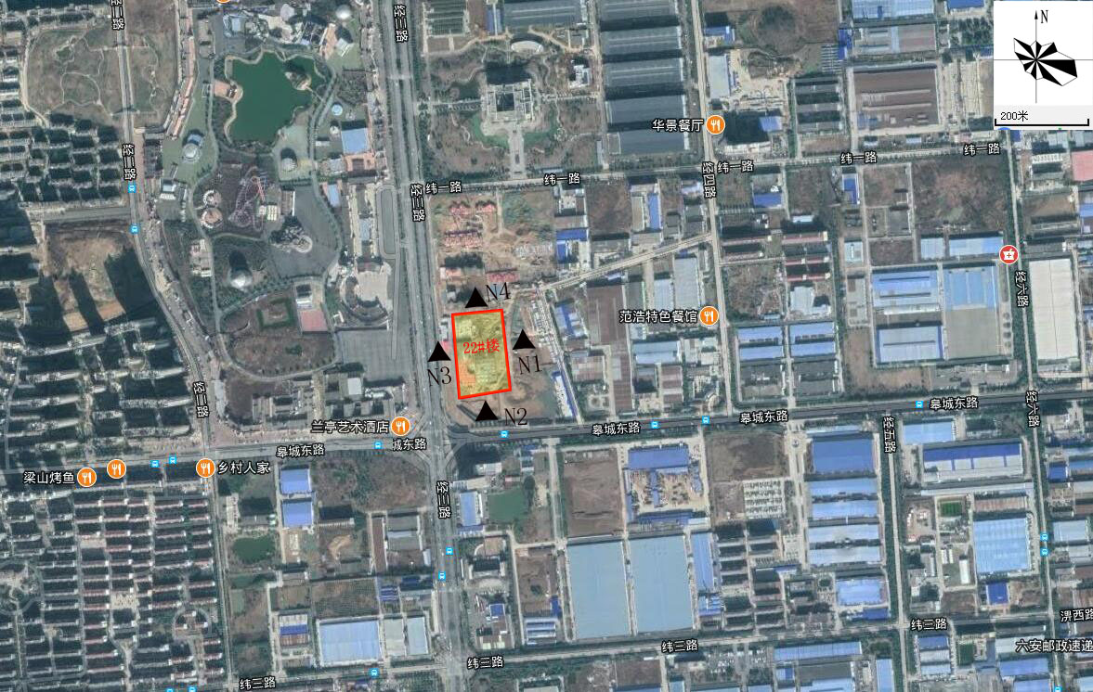
图7.1：项目噪声监测点位图

第八章 监测质量保证和质量控制

8.1、 监测分析过程中的质量保证和质量控制
本次验收监测采样及分析过程均严格按照《环境监测技术规范》要求进行，实施全程序质量控制。具体质控要求如下：
（1） 及时组织监测人员到现场勘察，进行现场点位确认。
（2） 根据现场勘察的情况，按照《社会生活环境噪声排放标准》（GB 22337-2008）,编制现场监测方案和现场监测实施方案。
（3） 使用的标准方法均为现行有效的方法，且方法最低检出限能满足各项监测因子的最高质量标准。
（4） 所有的监测人员均能持证上岗，对监测过程中涉及的重要技术环节进行了严格的培训。
（5）实验室分析仪器均经过省级计量部门鉴定，保证了监测数据的准确性和代表性。
（6） 数据进行三级审核（室主任审核、质量负责人复审、技术负责人签发）。
（7） 样品的采集、运输均按相关的技术规范要求进行。
（8）样品分析质量控制：
用空白值、标准曲线的相关、截距、斜率评价实验过程的一致性；
用现场空白、有证标准物质保证数据的准确度和精确度。

8.2、监测分析方法
表8.1 监测分析方法一览表
监测类别 | 监测项目 | 分析方法 | 分析方法标准号
噪声 |  | 声级计法 | GB 12348-2008

第九章 验收监测结果与分析评价

9.1 验收监测期间工况监督

验收监测期间，项目区22#楼工程内容及相关配套设施均已建设完善，相关环境保护措施也已按照到位，设备运行稳定。

9.2 噪声监测结果与分析
表9.1 噪声监测结果统计表
测点编号 | 测点名称 | 监测日期：2019.3.3 |  |  |  | 监测日期：2019.3.4
测点编号 | 测点名称 | 昼 间 |  | 夜 间 |  | 昼 间 |  | 夜 间
测点编号 | 测点名称 | 时间 | Leq | 时间 | Leq | 时间 | Leq | 时间 | Leq
N1 | 22#楼东侧 | 09:24 | 51.5 | 22:13 | 40.3 | 14:12 | 50.8 | 23:29 | 39.6
N2 | 22#楼南侧 | 09:49 | 53.7 | 22:38 | 42.5 | 14:37 | 53.3 | 23:54 | 41.3
N3 | 22#楼西侧 | 10:14 | 60.4 | 23:03 | 45.9 | 15:02 | 61.1 | 00:19 | 45.4
N4 | 22#楼北侧 | 10:39 | 25.5 | 23:28 | 41.8 | 15:27 | 52.6 | 00:44 | 40.9
标准限值 |  | 西侧场界 | 70 | / | 55 | / | 70 | / | 55
 |  | 其它场界 | 60 | / | 50 | / | 60 | / | 50
是否达标 |  | / | 达标 | / | 达标 | / | 达标 | / | 达标
根据监测结果表明，项目沿交通主干道一侧边界噪声排放能满足《社会生活环境噪声排放标准》（GB 22337-2008）中的4类标准，其他边界噪声排放均能满足《社会生活环境噪声排放标准》（GB 22337-2008）中的2类标准。
9.3环保设施去除效率监测结果
9.3.1 废水治理设施
项目设置化粪池对生活污水进行处理，类比同类项目处理效率，项目污染物在化粪池内处理效率约在15%左右，根据预测结果，项目经处理后的生活污水排放浓度能够满足《污水综合排放标准》（GB 8978—1996）表4中的三级标准，达到接管要求。
9.3.2 废气治理设施
22#红星美凯龙商场不设餐饮，项目运营后的大气污染物主要来源于汽车尾气、卫生间恶臭、垃圾收集点恶臭和燃气锅炉尾气。由于机动车尾气易于扩散，且本项目机动车尾气日排放量相对较小，同时本项目场地地势开阔，空气流动性较好，产生的汽车尾气随周围大气流动消散，因此机动车尾气对项目周围环境大气的影响较小。商场物业管理部门已加强对区内垃圾箱和公厕的管理，并配套清洁人员及时做到定点清理，保证环境清洁，不会产生恶臭污染。燃气锅炉尾气已配套排气管道排放。在落实以上措施后，项目废气能够得到有效治理，对周边环境影响较小。
9.3.3噪声治理设施
本项目全部运营后，噪声主要构成为空调、消防水泵、通风系统等配套设备噪声和商铺活动社会噪声。项目运营后，主要噪声设备有供水加压泵、消防水泵、冷却水塔、配电房、电梯、交通运输等设备，设备基本安装在地下室内或楼顶。根据监测结果，项目运营期沿交通主干道一侧边界噪声排放满足《社会生活环境环境噪声排放标准》（GB 22337-2008）中的4类标准，其他边界噪声排放满足《社会生活环境环境噪声排放标准》（GB 22337-2008）中的2类标准，降噪效果较好。
9.3.4固体废物治理设施
各商铺门面前以及公共活动场所均相应设置垃圾收集点，使用期固废由垃圾收集点集中分类收集后，定时由环卫部门清运至城市垃圾填埋场，能够做到日产日清，无二次污染。

第十章 验收监测结论和建议

10.1验收监测结论

本项目于2017年11月开工建设，施工过程项目已按照环评要求对场地设置围挡、洒水、车辆冲洗及沉淀池等措施，22#楼施工结束后周边地面已做好硬化。施工期间未收到施工期间未收到附近居民的投诉信息。

10.1.1废水预测结果
项目无生产废水，验收期间，项目区商铺未开业，故未进行污水排放浓度监测。目前项目已做好22#楼周边的雨污管网、化粪池等基础设施建设。根据同类小区的预测结果分析，项目运营时产生的污水经化粪池处理后能够满足《污水综合排放标准》（GB8978-1996）表4中三级标准，NH₃-N满足《污水排入城镇下水道水质标准》（GB/T31962-2015）中B等级标准。

10.1.2废气预测结果
22#红星美凯龙商场现阶段未正式运营，故未进行废气排放浓度监测。验收期间，项目已定点设置垃圾箱、安排专人负责清洁、燃气锅炉尾气配套8m高排气管道，通过空气扩散，项目废气能够得到有效处理，对周边环境影响较小。
10.1.3厂界噪声监测结果
根据噪声监测结果表明：现阶段沿交通主干道一侧边界噪声排放满足《社会生活环境噪声排放标准》(GB 22337-2008)中的4类标准，其他边界噪声排放满足《社会生活环境噪声排放标准》(GB 22337-2008)的2类标准。
10.1.4固体废物检查结果
各商铺门面前以及公共活动场所均相应设置垃圾箱，使用期固废由垃圾箱分类收集后，定时由环卫部门清运至城市垃圾填埋场，能够做到日产日清，无二次污染。
综上所述，项目已建工程中的环保设施已落实环评及批复中提出的要求，符合建设项目竣工环境验收要求，建议通过验收。

10.2建议
（1）建设单位在租赁合同中应提出明确限制性要求，不得在住宅楼和商业用房引入高噪声污染项目。
（2）建设单位要配合物业管理部门做好高层建筑附属机械设备的正常维护和运行管理，防止因设备事故造成不利环境影响。

